УДК 546.05
СИНТЕЗ «ЧИСТОГО» ГИДРОЗОЛЯ СЕРЕБРА: КИСЛОРОДНЫЙ ЭФФЕКТ
Ершов Вадим Алексеевич
Магистрант Российского химико-технологического университета имени Д.И. Менделеева; Стажер-исследователь Института физической химии и электрохимии им. А.Н. Фрумкина РАН, г. Москва, E-mail: vadersh@yandex.ru
Абхалимов Евгений Владиленович
к.х.н., с.н.с. Института физической химии и электрохимии им. А.Н. Фрумкина РАН, г. Москва, E-mail: abkhalimov@ipc.rssi.ru
ABSTRACT
A method for the preparation of pure colloidal solution of silver (silver hydrosol) containing only small metal nanoparticles and carbonate ions stabilizing them was developed. For this purpose, a solution containing silver and oxalic acid salts was exposed to UV radiation of a low-pressure pulsed xenon lamp. The irradiation initiated Ag+ reduction with oxalate ions to give metal nanoparticles and carbonate ions. The latter ensure the electrostatic protection of nanoparticles via the formation of an electric double layer. The hydrosol is aggregatively stable for several months.
Ключевые слова: наночастицы; серебро; ионы; синтез; УФ-облучение; антибактериальный материал.
Keywords: nanoparticles; silver; ions; synthesis; UV-irradiation; antibacterial material.
В настоящее время наночастицы серебра используются во многих отраслях промышленности [1, с. 4733; 2, с. 77]. Они находят широкое применение в качестве эффективного антимикробного агента. Одним из наиболее распространенных способов получения наночастиц серебра является восстановление его ионов в воде [3, с. 2178]. Для проведения процесса восстановления необходимо использование восстановителя [4, с. 9090]. В качестве восстановителей выступают различные соединения: боргидрид натрия, диметилформамид, гидразин, аскорбат и прочие [5, с. 364]. Образующиеся атомы серебра формируются в наноразмерные агрегаты, которые в воде проявляют гидрофобные свойства. Для того, чтобы воспрепятствовать их коалесценции, в раствор вводят стабилизирующие добавки, которые, как правило, не являются безвредными. Поэтому дезинфицирующее действие серебра реально осложнено возможным токсичным эффектом присутствующих в растворе добавок и продуктов их разложения.
Мы поставили задачу получить “чистый” гидрозоль серебра, который содержал бы только малые наночастицы и стабилизирующие их карбонат- ионы. Стабилизация металлических наночастиц происходила по электростатическому механизму с применением небольших по размеру и, что особенно важно, безопасных для здоровья и среды обитания ионов. Этот механизм обусловлен образованием двойного электрического слоя (ДЭС) на поверхности частиц. Появление электрического потенциала на межфазной границе вызвано адсорбцией ионов на поверхности частиц металла. Это приводит к уменьшению межфазного натяжения и, вследствие этого, к повышению устойчивости частицы [6, с. 3].
Для этого были использованы щавелевая кислота или её соль, которые при восстановлении ими ионов Ag⁺ трансформировались в карбонат-ионы. Процесс восстановления ионов Ag⁺ и образования наночастиц металла инициировали действием импульсного УФ-света. В результате оксалат-ионы распадаются с образованием ион-радикалов CO₂⁻.
(CO₂)₂^{2–} /\/\hν/\/\-> 2CO₂– (1)
Ag⁺ + CO₂– => Ag⁰ + CO₂ (2)
nAg⁰ => Ag_{n} (3)
Образующийся в реакции (2) углекислый газ в воде трансформируется в угольную кислоту – источник бикарбонат- и карбонат-ионов, стабилизирующих возникающие коллоидные частицы серебра.
CO₂ + H₂O <=> H⁺ + HCO₃– <=> 2H⁺ + CO₃^{2–} (4)
В процессе фотохимического восстановления (рис. 1,а) появляется и растет в интенсивности полоса поглощения поверхностного плазмонного резонанса (ППР), характерная для наночастиц серебра. В процессе роста происходит постепенный сдвиг максимума от 410 до 380 нм, а также уменьшение ее ширины. Размер полученных наночастиц в деаэрированных условиях составляет 10.3± 3.2 нм. ζ-потенциал = -67.45 мВ.
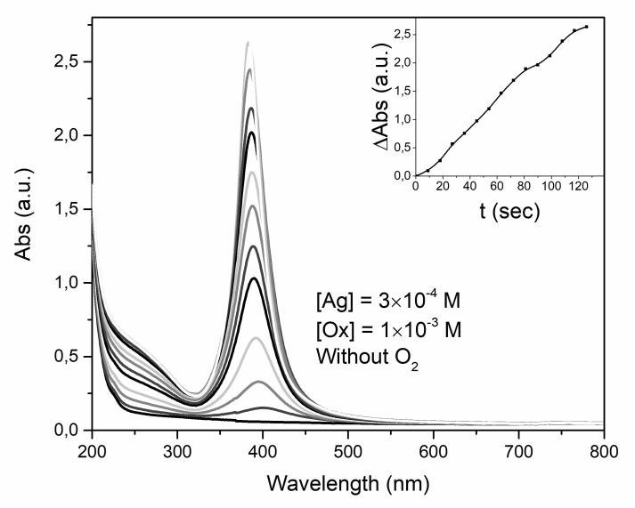
Рисунок 1. Оптические спектры поглощений среды, содержащие ионы серебра (3×10⁻⁴ M) и оксалат-ионы (1×10⁻³ M), после УФ-облучения: в отсутствии (а) присутствии (б) кислорода воздуха.
Восстановление ионов Ag+ ионами C₂O₄²⁻ происходит также при проведении УФ-облучения на воздухе (рис. 1,б). Процесс при этом существенно удлиняется во времени. Полоса ППР позиционируется при длине волны примерно 405 нм, она заметно шире и меньше по интенсивности, чем в вакуумированном растворе. Средний размер частиц по данным ПЭМ равен 21.9 ± 4.6 нм, а измеренный методом ДРС размер мицеллы составляет 22.8 ± 5.8 нм, т.е. также оказываются достаточно близкими. ζ-Потенциал равен -68.32 мВ.
Полоса ППР очень чувствительна к размеру и форме наночастиц серебра и характеру её поверхности. Сопоставление оптических свойств гидрозолей серебра, полученных в деаэрированном и аэрированном условиях, как мы видим, подтверждают этот факт. Присутствие воздуха сопровождается окислением поверхности образующихся частиц серебра. Это отражается в сдвиге полосы в длинноволновую область спектра и её уширении. При контакте деаэрированного гидрозоля серебра с воздухом также происходит смещение полосы в красную область, её интенсивность снижается, а ширина увеличивается что вызвано окислением их поверхности.
Полученные результаты демонстрируют получение гидрозолей серебра с наночастицами размером от 4 нм до 16 нм (средний размер 10.3 ± 3.2 нм) и от 15 нм до 30 нм (средний размер 21.9 ± 4.6 нм) при УФ-облучении растворов, содержащих 3×10⁻⁴ М ионов Ag⁺ и 1×10⁻³ М оксалат-ионов, в отсутствие и в присутствие воздуха соответственно. Таким образом, нами разработан метод получения «чистого» гидрозоля серебра, который содержит практически только малые наночастицы и стабилизирующие их карбонат-ионы.
Список использованной литературы:
1. S. Eckhardt, P.S. Brunetto, J. Gagnon, M. Priebe, B. Giese, K.M. Fromm, Nanobio silver: its interactions with peptides and bacteria, and its uses in medicine, Chem. Rev. 113 (2013) – pp. 4708–4754;
2. Rai M, Yadav A, Gade A.Silver nanoparticles as a new generation of antimicrobials. Biotechnol., Adv. 27 (2009), - pp. 76–83.
3. Y. Sun, Y. Xia, Shape-controlled synthesis of gold and silver nanoparticles, Science 298 (2002) – pp. 2176–2179
4. Nickel U, Castell AZ, Poppl K, Schneider S. A silver colloid produced by reduction with hydrazine as support for highly sensitive surface-enhanced. Raman. Langmuir 16 (2000), - pp.9087–9091.
5. Van Hoonacker A, Englebienne P. Revisiting silver nanoparticle chemical synthesis and stability by optical spectroscopy. Curr. Nanosci. 2 (2009), - pp. 359–371.
6. E.V. Abkhalimov, A.A. Parsaev, B.G. Ershov, Preparation of silver nanoparticles in aqueous solutions in the presence of carbonate ions as stabilizers, Colloid J. 73 (2011) – pp. 1–5

